Центр дистанционного творчества «ИНДИГО» Всероссийский дистанционный конкурс на лучший проект «По нехоженым тропам» Небылица Зоя Константиновна, ученица 10«В» класса МОУ Березовской средней общеобразовательной школы Ханты-Мансийского автономного округа – Югры п.Березово, ул. Собянина, д. 50

Местность, которую я хочу исследовать, привлекает меня тишиной природы, чистым воздухом. Я бы хотела узнать, как появилась в этом месте деревня и кто там жил раньше, как выглядела она раньше. Для меня всегда оставалось загадкой, правдивы ли легенды, которые рассказывали мои бабушки о своей деревне. Тайна заключается в том, что в крутом обрыве были найдены монеты Екатеринбургского монетного двора 1748 и 1842 годов.

12.12.2016 год
п.Березово


Природно-климатическая характеристика района экспедиции.

Место, о котором идет речь, находится в Ханты-Мансийском автономном округе – Югра. Географическое положение округа своеобразно: он располагается в средней части материка и России. Занимает большую площадь, расположен в таежной зоне, на Западно-Сибирской равнине. Водный режим рек характеризуется растянутым весенне-летним половодьем. Весенние воды, разливаясь по широким поймам рек, образуют обширные соры. Зимой реки замерзают на длительный период - до 6 месяцев. Климат округа резко континентальный, характеризуется быстрой сменой погодных условий особенно в переходные периоды - от осени к зиме и от весны к лету, а также в течение суток. Округ отнесен к районам Крайнего Севера. Деревня Мулигорт находится в Октябрьском районе. Ближайшие населенные пункты: д. Нижние Нарыкары и Перегребное.
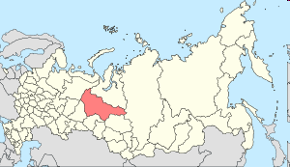

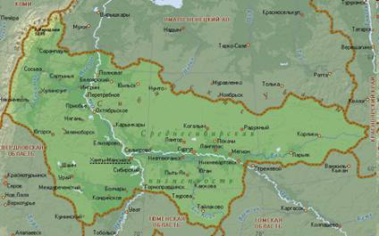

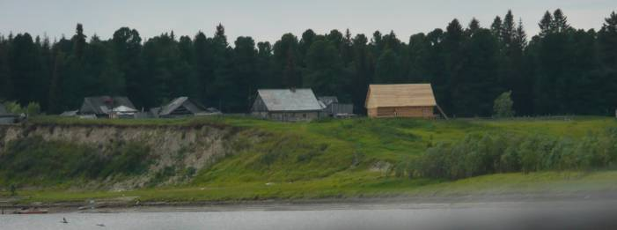
Историческая справка
На картах Тюменской области, начиная с 1990-х годов, деревня Мулигорт Октябрьского района, отмечена как нежилая. Но в ней до настоящего времени постоянно проживает три семьи.
Достоверных данных по поводу заселения предками Мулигорской земли нет, но археологические находки подтверждают о том, что, люди здесь появились в бронзовом веке. Об историческом прошлом подтвердили наши находки - медные монеты Екатеринбургского монетного двора 1748 и 1842 годов.
С давних времен здесь жил хантыйский род Посоховых. Они были отличными охотниками, рыбаками, но отличались от других родов, тем, что были прекрасными плотниками. Каждая семья имела свой дом. Многие дома стоят уже сотню лет. Давно нет в живых хозяев, а дома стоят до сих пор.
В 1924 году появилась первая национальная школа в хантыйских юртах Мулигорт Березовского района.
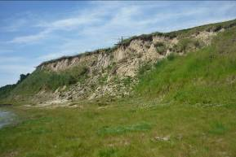
Деревня расположена на крутом берегу извилистой протоки, берущая начало в Оби. Вокруг простирается красивая панорама, просматривается не только дали горизонта, но широкая Обь и все суда проходящие по ней. Летом здесь воздух чистый, дышится легко, кругом заливные луга и тихо, тихо. Деревню окружают вековые кедры, сосны, ели и березы. В лесу много дичи: это белка, соболь, заяц и конечно хозяин тайги – медведь.

НАСЕЛЕНИЕ
В деревне живет три семьи Лысковых. Это отец семейства со своей женой и два его сына. Сыновья живут отдельно, у каждого отдельная семья. Всего в деревне живет восемь человек. Дедушка с бабушкой пенсионеры, а их дети ни где не работают, так как здесь нет ни какой работы. Основное занятие – это рыболовство, охота и сбор дикоросов. Лес богат ягодами, здесь растет брусника, голубика, черника, а также очень вкусная княженика. Много очень шишек и грибов. Все это собирают местные жители, если большой урожай, то они продают в другие поселки. Заготавливают на зиму рыбу, солят, сушат.

ЛЕГЕНДЫ
Деревня на хантыйском языке называется Мули курт, что в переводе на русский язык «Веселая, озорная деревня». Действительно, по рассказам старожилов в деревне жили веселые люди. В каждом поколении или в роду был озорник и весельчак, с которым что-нибудь происходило. Славилась деревня и исполнителями на «Медвежьем празднике». Этот праздник был очень популярен в деревне. В 1940-х годах был построен специальный большой дом для проведения «Медвежьих праздников». На праздник в деревню съезжались со всей округи. На одном из праздников украли девушку из деревни и увезли в качестве невесты на чужую родину. Девушке было очень жаль расставаться с родительским домом, она тосковала по родной земле, братьям и сестрам. Новая родня и муж ей не понравились, все ей было чужым, долго мучилась, но однажды не выдержала и убежала. Когда добралась до родной деревни, то все родственники не узнали её, так она исхудала за всю дорогу. Но родственники новой семьи не забыли позора, который нанесла им девушка, они прокляли её и всю её родню. Молодая женщина после возвращения домой, стала часто болеть, а потом и умерла.
Вторая легенда. В дерене есть одно место, которое называется «Обрыв, где погибли дети». Это было летом, дети поехали проверять сети на лодке. Вдруг поднялся ветер, дети быстро подгребли к берегу, вытащили лодку, перевернули её и спрятались под ней. Они помнили наказ взрослых, о том, что в сильный ветер нельзя спускаться на лодке. Сидят под лодкой и ждут, когда стихнет ветер. Выглянут из-под лодки, глянут на осины, они шумят. Пройдет некоторое время, снова выглянут, опять деревья и листва шумит. Так и не дождались дети, когда перестанет шуметь листва, и погибли от голода. С тех пор это место называется «Обрыв, где погибли дети».

Разрабатываем маршрут
 | Этап экспедиции | Время в пути | Км
1 | Подготовительные работы
2 | Сесть на речной транспорт «Метеор», доехать до пристани Игрим | 3 часа | 110
3 | Найти моторные лодки и выехать до деревни Мулигорт по реке | 1 час | 30

Карта маршрута
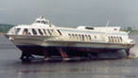

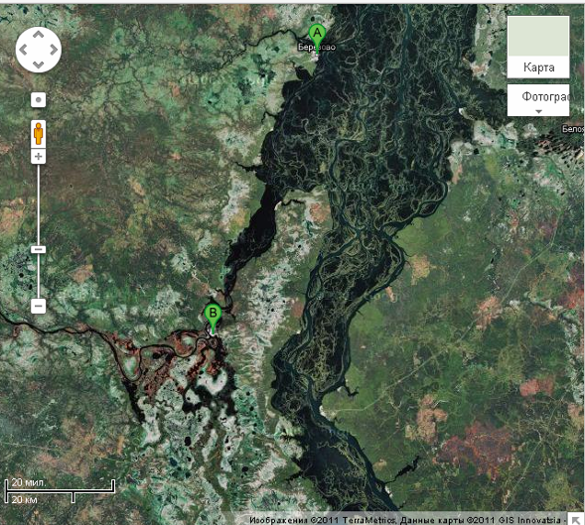
д. Мулигорт
п.Игрим
п.Березово

ПЛАН ЭКСПЕДИЦИИ
Название экспедиции | «Няврем курт»
Обоснование, идея экспедиции | Изучить малые, заброшенные деревни, историю возникновения, легенды деревни и современное состояние.
Цели экспедиции | - Изучить историю возникновения деревни;  - Собрать фольклорный материал (легенды);  - Создать топографическую карту местности  - Рассмотреть современное состояние местности с точки зрения благоприятности экологической обстановки.
Перспективы экспедиции | Организация детской деревни для отдыха  Развитие детского туризма в округе  Организация полевых исследований по этнографии, археологии и естественнонаучных дисциплин
Сроки проведения | Июнь-июль, 2012 год
Тип экспедиции | Речной, наземный
Участники экспедиции | Руководитель экспедиции  Помощник руководителя  Ответственный за хозяйственную часть  Повар  Рабочий  Заинтересованные дети – 10 чел.
Снаряжение | Палатки, спальники  Фотоаппарат, диктофон, видеокамера, альбомы, тетради, канцелярские принадлежности  Продукты, посуда  Спиннинги, удочки  Фонарики, свечи
Риски и опасности экспедиции | Экспедиция будет проходить по реке, поэтому необходимо запастись спасательными жилетами. При купании не заплывать далеко.  Деревня заброшенная, поэтому возможны встречи с дикими животными. Мы возьмем с собой собаку, а у рабочего имеется ружье.  В данной местности много насекомых (комары, мошки, пауты, оводы) – необходим запас реппелентов.  В данной местности нет медицинских услуг. Необходим человек, умеющий оказать первую медицинскую помощь, запас медикаментов. В экстренных ситуациях, возможно, вызвать вертолет (имеется сотовая связь).  При проведении экспедиции предусмотреть инструктаж по ТБ на высоком берегу.
Материально-техническое обеспечение
№ | Вид снаряжения | Количество | Примечание
1 | Моторная лодка | 1
2 | Горючее | 200л | Бензин, масло моторное, керосин.
3 | Палатка | 5
4 | Спальник | 15
5 | Походная одежда | 15 | Антимоскитная сетка  Брюки, куртка, дождевик, жилет спасательный  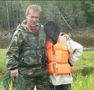
6 | Обувь для похода | 15 | Сапоги, кроссовки или кеды, сланцы
7 | Комплект для приготовления пищи | 1
8 | Рюкзак | 15
9 | Кино-видео-фотоаппаратура | 1
10 | Фонарик | 5
11 | Свечи стеариновые | 10 | Экспедиция проходит в июле месяце, когда стоят белые ночи, свечи нужны для посиделок у печи вечером.
12 | Реппеленты | 15
13 | Переносная электростанция | 1

Подробный рабочий план экспедиции


Дата | День | Мероприятия | Время
10 июля | День заезда | Сбор детей, инструктаж по ТБ в п.Нижние Нарыкары | 14.00
10 июля | День заезда | Выезд детей в родовую деревню Мулигорт | 15.00
10 июля | День заезда | Обустройство палаточного городка и размещение участников экспедиции | 18.00
11 июля | «Праздник рода» | Организационные вопросы  Знакомство с местным населением  «Музыкальный вечер» | Утро  День  Вечер
12 июля | «Водная стихия» | Обряд Йинк хону  Знакомство с фольклором народов ханты  Знакомство с народным промыслом (дерево)  Вечер «посиделки у костра» | Утро  День  Вечер
13 июля | «День туриста» | Поход в лес – изучение окрестностей деревни, умение ориентироваться, составление топографической карты местности | Первая половина дня
13 июля | «День туриста» | Поход на речку: оценка гидрологических условий реки, органолептических свойств воды, поиск ручьев | Вторая половина дня
13 июля | «День туриста» | «Музыкальный вечер» | Вечер
14 июля | «Деревенька моя…» | Посещение родовых мест  Знакомство с народными промыслами  Песни у печки | Утро  День  Вечер
15 июля | «День малышек» | Рассказы бабушек о своем детстве.  Предметы быта ребенка: игрушки, зыбки, одежда.  «Сказка на ночь» | Утро  День  Вечер
16 июля | «Памятные места» | Работа с топографической картой и местным населением.  Нанесение на карту деревни в ее расцвете: домов, зданий школы, магазина, бани и т.п. | Первая половина дня  Вторая половина дня
17 июля | «Этноюморина» | Веселые рассказы местного населения, бабушек  Этно-КВН | День  Вечер
18 июля | «День рыбака» | Соревнование по рыбной ловле на удочку  Мастер-класс «Рыбалка местного населения»  Конкурс «Рыбацкий ужин»  Вечер у костра «Рыбацкие посиделки» | Первая половина дня  Вторая половина дня
19 июля | «День охотника» | Предметы охотничьего промысла (на территории Мулигорта имеется охотничья изба)  Мастер-класс «Трасология животных»  Вечер у костра «Охотничьи байки» | Утро  День  Вечер
20 июля | «Хантыйский язык моей бабушки» | Мастер-класс с песнями, сказками, танцами
21 июля | «День здоровья» | Лекарственные растения (сбор и обработка)  Спортивные соревнования по национальным видам спорта | Первая половина дня  Вечер
22 июля | «Геологоразведка» | Изучение рельефа и геологии местности (берега реки)  Рассказы местного населения о геологоразведке в 1970-х годах. | Первая половина дня  Вечер
23 июля | «День, посвященный участникам-землякам ВОВ» | Просмотр фотографий, чтение военных писем
24 июля | «Умелые ручки»  Защита проектов | Выставка работ:  - Поделки из дерева  - Поделки из бисера, сукна  - Поделки из природного материала  - Рисунки  - Макет деревни  - Презентация фото-видеоматериала
25 июля | Прощание с родовой деревней | Сворачивание палаточного городка, уборка территории

Примечание: Смена заканчивается защитой проектов по направлениям. В течение всей экспедиции работа идет по направлениям: фольклорная группа, экологи, археологи, картографы, зоологи, ботаники.
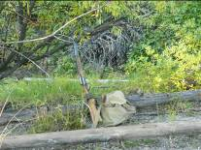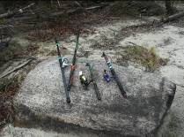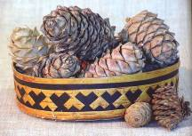

Собираем команду
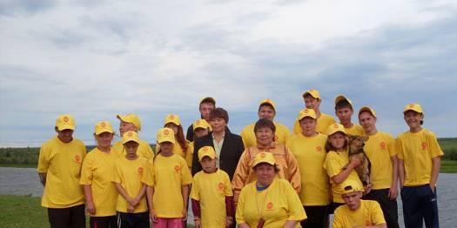
Как организатор экспедиции я бы предпочла, что бы каждый участник обладал следующими качествами:
- Возраст: 12-14 лет (уже могут самостоятельно себя обслуживать);
- Смелость, находчивость
- Коммуникабельный, знающий много игр.
- Спортивного телосложения или просто выносливый.
- Заинтересованный в результатах экспедиции.

Атрибутика экспедиции
Девиз:
Смелость, доблесть, красота - вот он наш девиз.
Ждёт нас приключений куча, с нами веселись.
Форма: Футболка с логотипом, кепка. Выбран орнамент и название «Миснэ» - добрая лесная фея


Анкета для участников экспедиции
1 | Ф.И.О. (полностью)
2. | Число, месяц, год рождения
3 | Участвовал ли ты в туристических походах длительностью более 7 дней?
Да
Нет
4 | Умеешь ли ты плавать?
Да
Нет
5 | Выбери, чем бы ты хотел заниматься во время экспедиции (нужное подчеркни)
Ориентирование на местности и техника пешеходного туризма
Топография
Костровой
Первая медицинская помощь
Игры
Фото-видеорепортаж
Журналистика
Поварское дело
Спортивный организатор
 | Как ты относишься к высокой активности во время путешествия с элементами экстрима и преодоления - пешие переходы, сплавы
не желательно
не важно
желательно
очень важно
 | Боишься ли ты замкнутых пространств?
Да
Нет
 | Умеешь ли оказать медицинскую помощь?
Да
Нет
 | Умеешь ли играть на музыкальных инструментах и каких?
Да
Нет
 | Умеешь ли разжечь костер?
Да
Нет
Считаешь ли ты себя интересным человеком?
Чем можешь поддержать дух команды?
Игра
Смешная история
Разные байки
 | Участвовал ли ты в археологических раскопках?
Да
Нет
 | Участвовал ли ты в полевых исследованиях по географии (экологии)
Да
Нет

Мой отзыв на проект:
- Мне очень хочется поделиться своими впечатлениями о родовой деревне Мулигорте, т.к. нравиться проводить там время не только летом, но и зимой.
- Очень понравилось самой спроектировать смену на 2017 год, чтобы удовлетворить любопытство об истории и укладе жизни, особенностях природы.
- К сожалению, очень маленький срок для выполнения проекта. Но проект будет дорабатываться до мая, 2017 года.
- Благодаря вам увидела свои возможности в выполнении проекта «Детская деревня»
СПАСИБО!

По информации Кашлатовой Л.В. директора филиала Обско-угорского института прикладных исследований и разработок ХМАО-Югра

